**ĐỒ ÁN 2**

**BẮT VÀ PHÂN TÍCH GÓI TIN**

Bộ môn: Mạng máy tính

Họ tên: Trần Trung Trạng

MSSV: 1512590

Bài 1: ICMP

* 1. **Mục đích việc ping:**

Để kiểm tra xem máy thật ( với IP 192.168.90.2 ) có kết nối đến được với máy ảo hay không ( máy ảo với IP 192.168.90.1) thì ta thực hiện ping đến địa chỉ IP máy ảo.

Có các thông số:

. bytes: kích thước của gói tin

. time: thời gian hồi đáp

. TTL (time to live) là một trường dài 8 bit. Giá trị tối đa là 255. Ý nghĩa của TTL là chống lại sự lặp vòng

* 1. **Có bao nhiêu gói trong quá trình ping:**

Có 8 gói tất cả

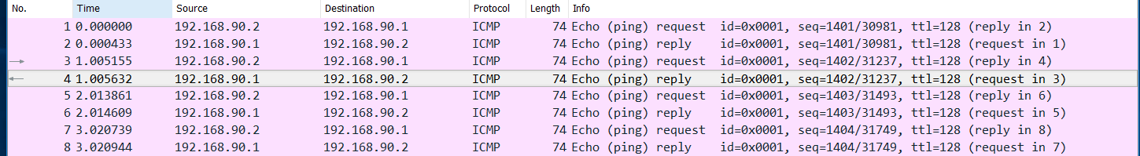

* 1. **Địa chỉ MAC nguồi, MAC đích:**

**Trườn hợp 1: ở gói tin request**

MAC nguồn: 00:50:56:C0:00:01

MAC đích: 00:0c:29:b9:69:98

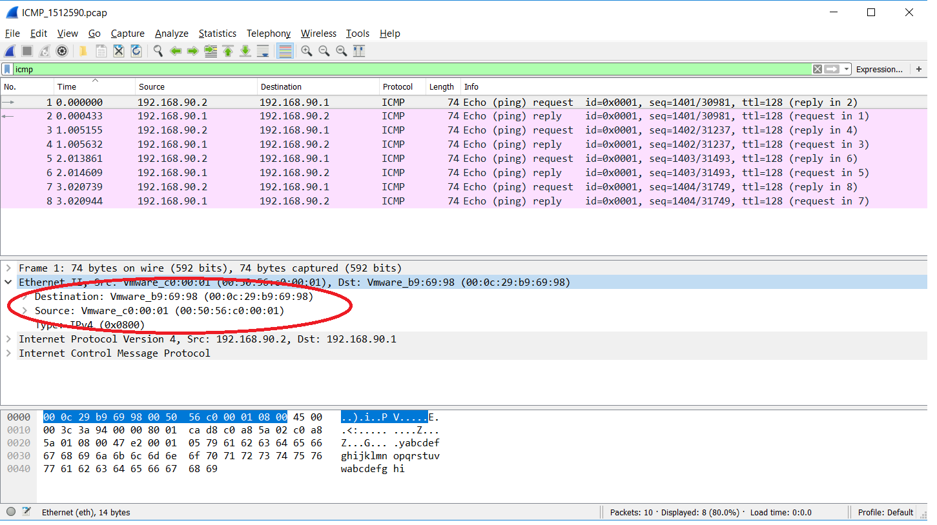

**Trường hợp 2( ở gói tin reply)**

MAC nguồn: 00:0c:29:b9:69:98

MAC đích: 00:50:56:C0:00:01

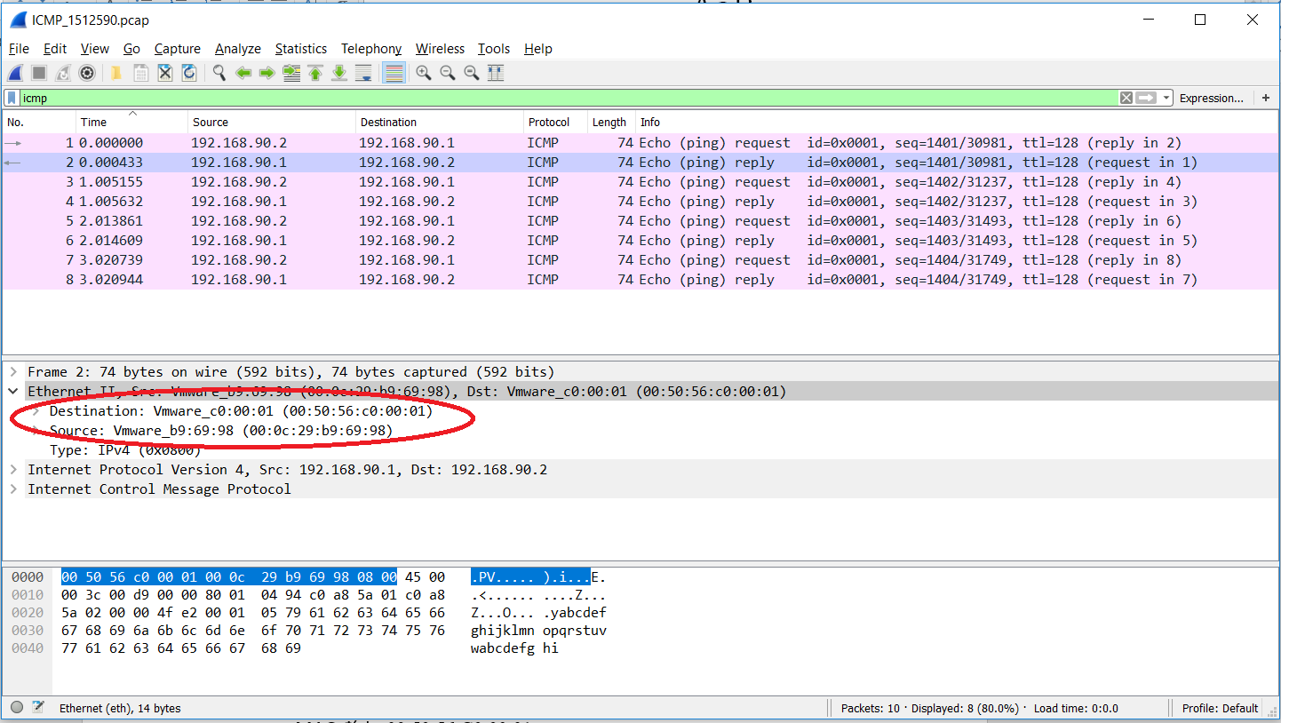

* 1. **Địa chỉ ip nguồn, ip đích:**

**Trườn hợp 1: ở gói tin request**

IP nguồn: 192.168.90.2

IP đích: 192.168.90.1

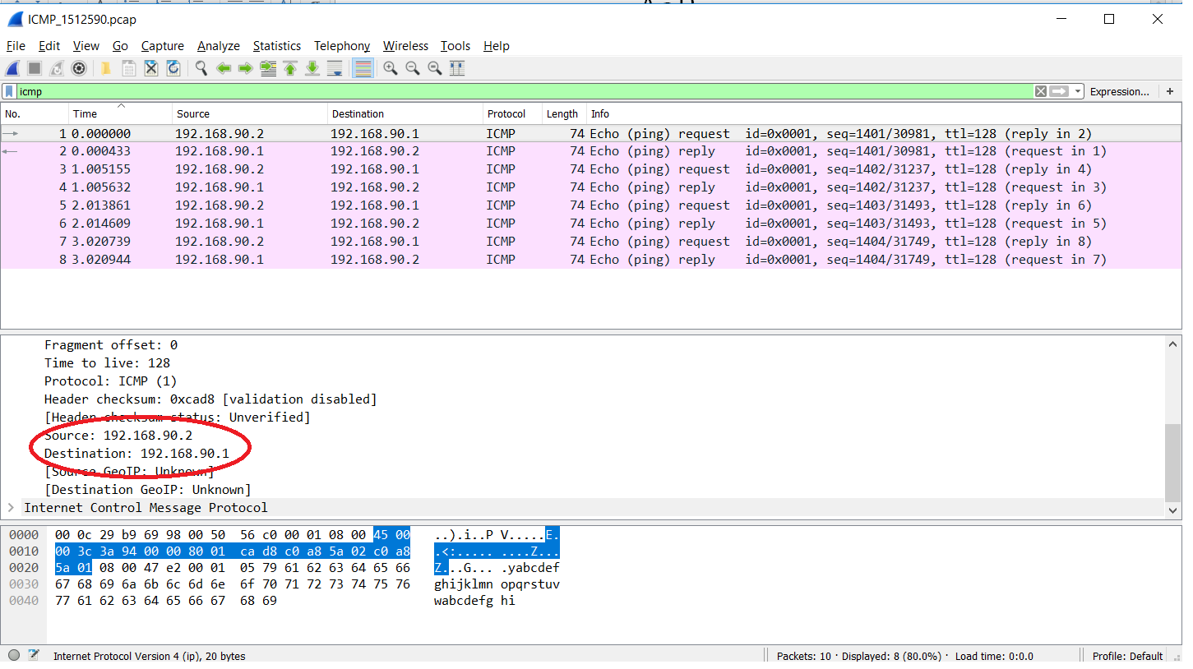

**Trườn hợp 1: ở gói tin reply:**

IP nguồn: 192.168.90.1

IP đích: 192.168.90.2

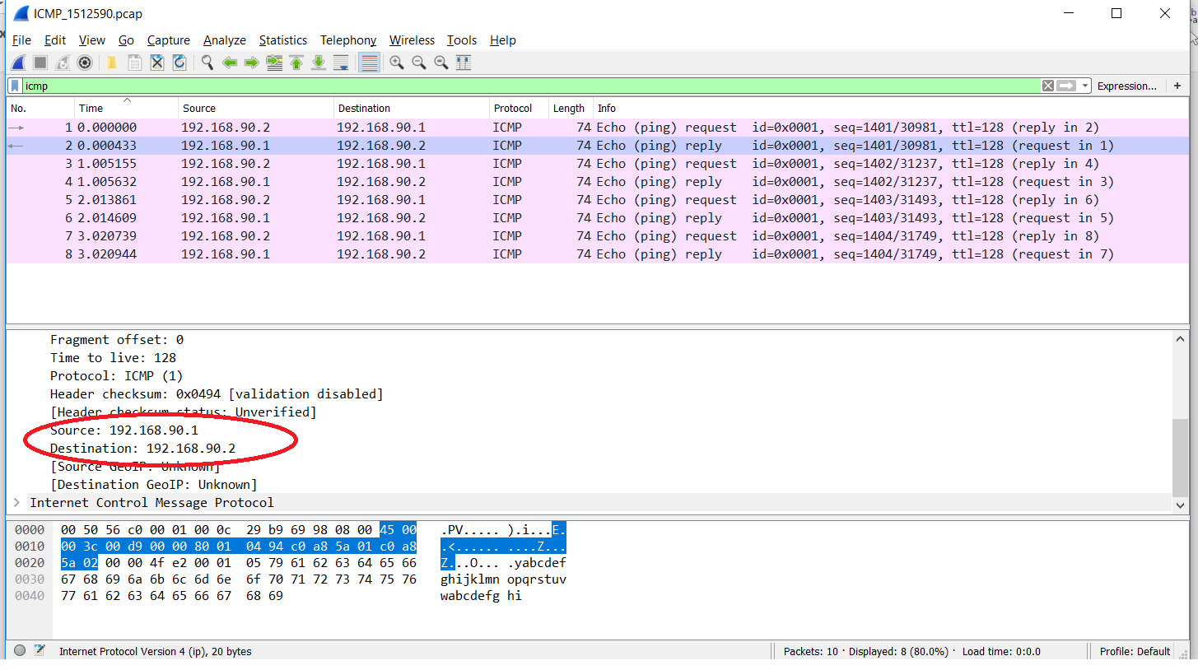

* 1. **Nội dung phần Data của gói tin ICMP?**

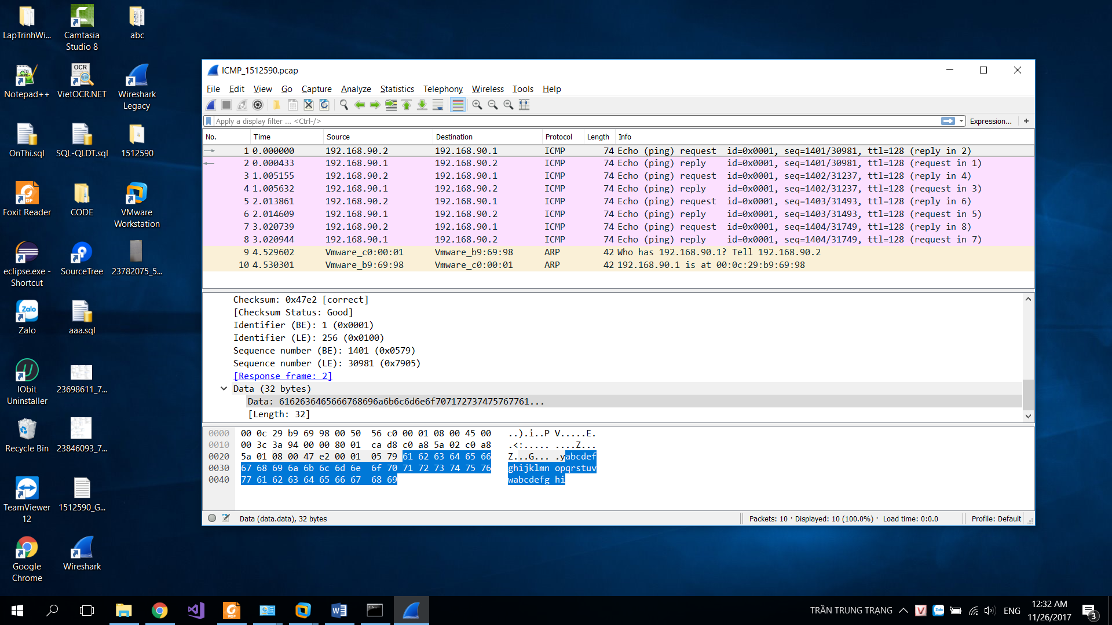

**Bài 2: DNS**

1. Có 6 gói tin truyền và nhận trong quá trình truy vấn
2. 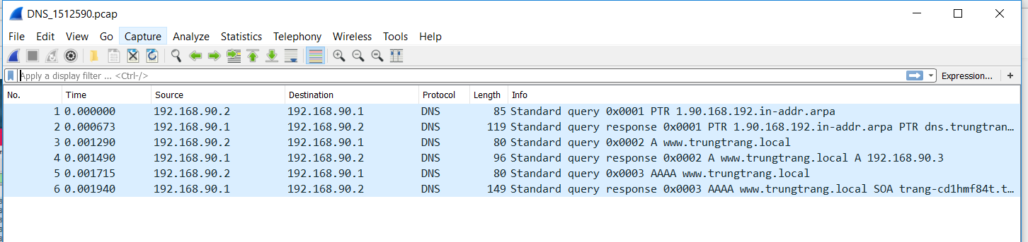 Các gói tin sẽ được đóng gói trong các tầng sau của mô hình OSI :

* Tầng Physical
* Tầng Data Link
* Tầng Network
* Tầng Transport
* Tầng Session
* Tầng Application

1. IP nguồn: 192.168.90.2

IP đích: 192.168.90.1

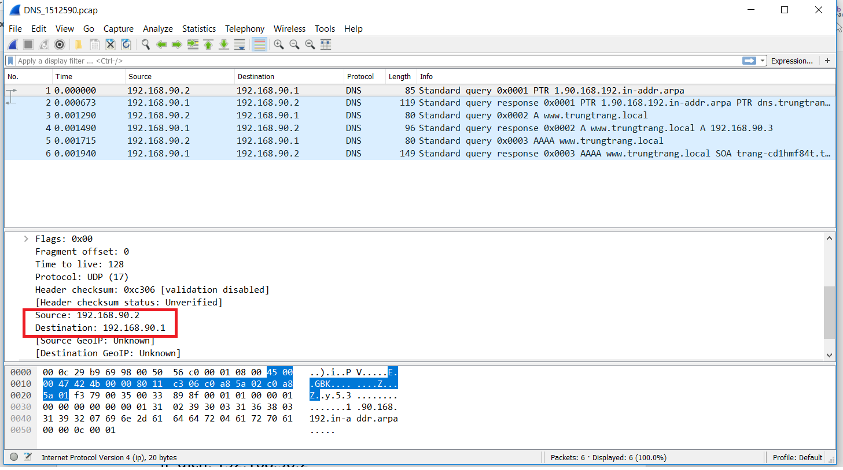

1. MAC nguồn:00:50:56:c0:00:01

MAC đích: 00:0c:29:b9:69:98

1. 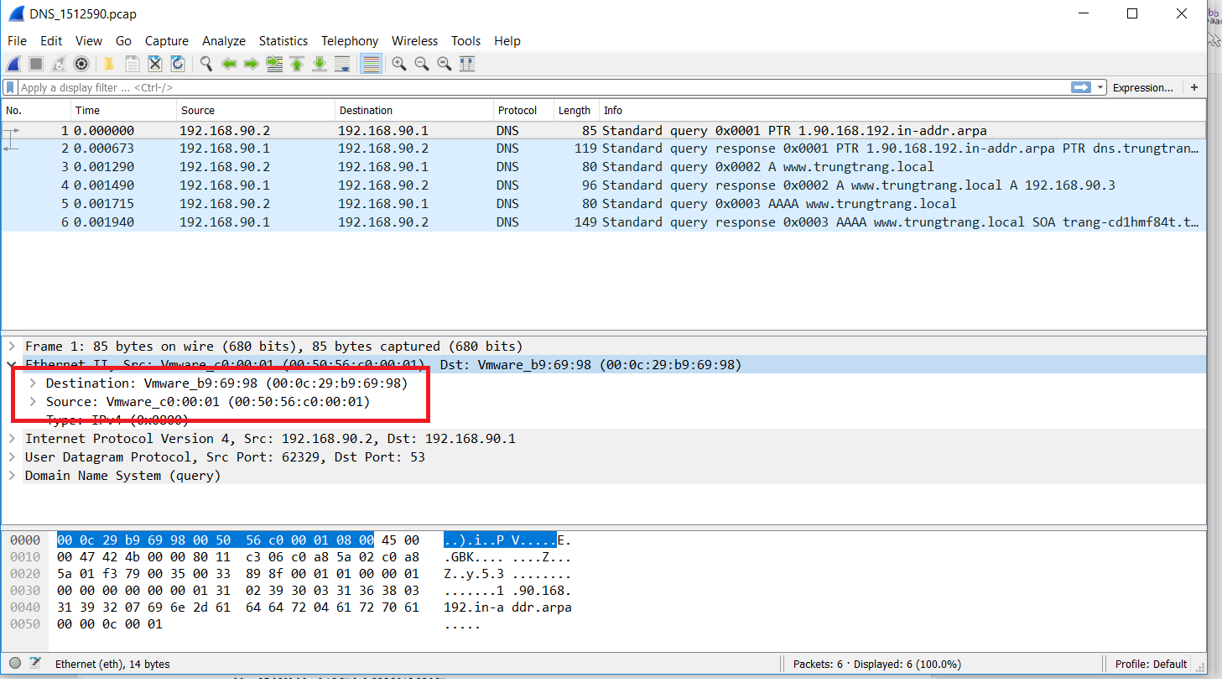 Vào mục “User Datagram Protocol” sẽ thấy port của DNS server và các client như hình :

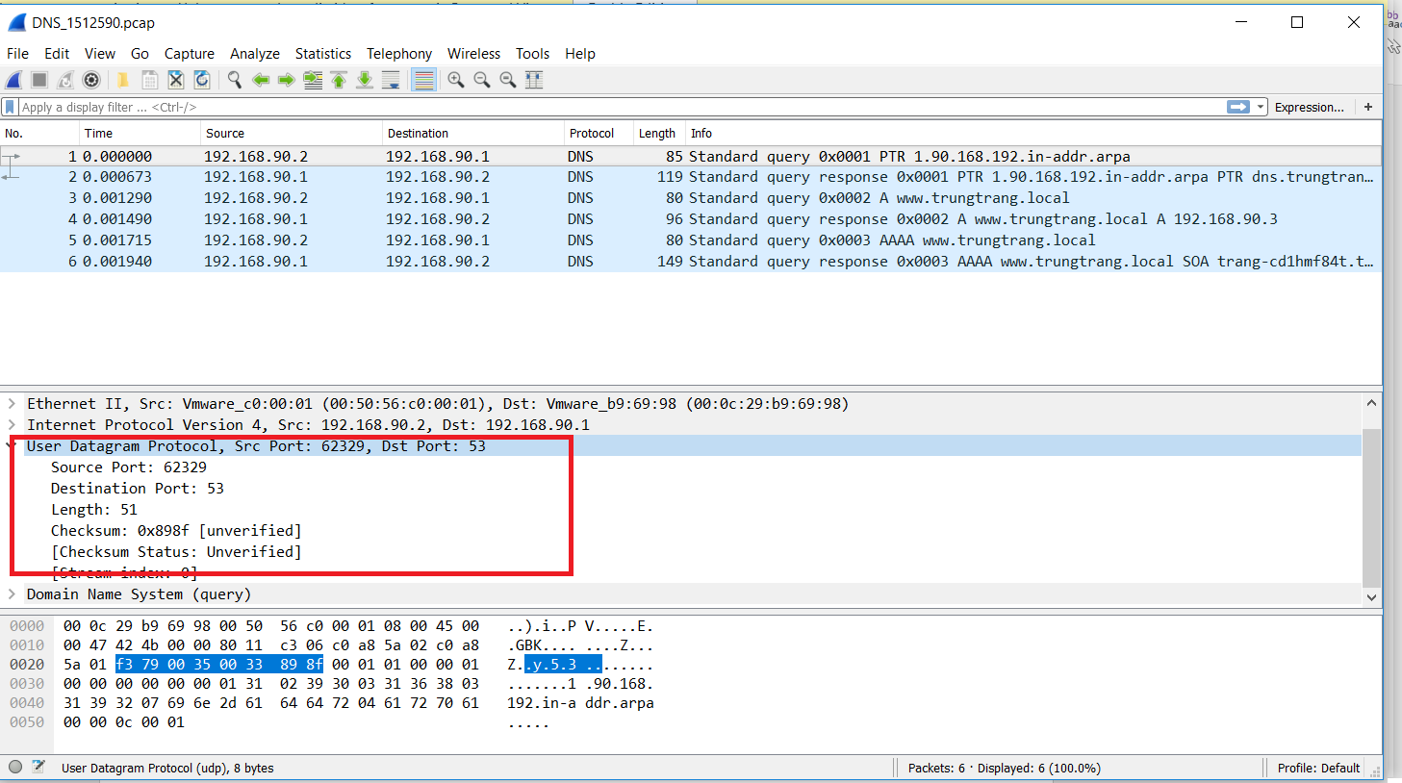

Ví dụ ở gói tin query 1 được gửi từ client máy thật sang DNS server là máy ảo nên DNS server có port là : 53 và port của client máy thật là 62329. Tiếp tục , ở gói tin thứ 2 là gói tin query response là gói tin phản hồi (trả lời từ DNS server ) xuống client là máy thật nên lúc này DNS server vẫn có port là 53 còn client máy thật lúc này có port là 62329 . Vì gói tin 1 gửi đi đến DNS server và DNS server phản hồi lại nên port của client này là như nhau . Tương tự với gói tin 3 được gửi từ client lên DNS server , lúc này client có port là 62330 và DNS server có port không thay đổi và ta cũng biết được gói tin 4 client cũng có port là 62330 vì gói tin 4 là gói tin phản hồi của DNS server cho gói tin 3 .

**Bài 3: DHCP**

1. Có 5 gói tin được truyền và nhận trong quá trình cấp phát IP

* DHCP Discover: Thời gian đầu tiên một máy tính DHCP Client nỗ lực để gia nhập mạng, nó yêu cầu thông tin địa chỉ IP từ DHCP Server bởi việc broadcast một gói DHCP Discover. Địa chỉ IP nguồn trong gói là 0.0.0.0 bởi vì client chưa có địa chỉ IP.
* DHCP Offer: Mỗi DHCP server nhận được gói DHCP Discover từ client đáp ứng với gói DHCP Offer chứa địa chỉ IP không thuê bao và thông tin định cấu hình TCP/IP bổ sung(thêm vào), chẳng hạn như subnet mask và gateway mặc định. Nhiều hơn một DHCP server có thể đáp ứng với gói DHCP Offer. Client sẽ chấp nhận gói DHCP Offer đầu tiên nó nhận được.
* DHCP Request: Khi DHCP client nhận được một gói DHCP Offer, nó đáp ứng lại bằng việc broadcast gói DHCP Request mà chứa yêu cầu địa chỉ IP, và thể hiện sự chấp nhận của địa chỉ IP được yêu cầu.
* DHCP Release: Một DHCP Client gửi một gói DHCP Release đến một server để giải phóng địa chỉ IP và xoá bất cứ thuê bao nào đang tồn tại.
* DHCP Acknowledge (ACK ) : DHCP server được chọn lựa chấp nhận DHCP Request từ Client cho địa chỉ IP bởi việc gửi một gói DHCP Acknowledge. Tại thời điểm này, Server cũng định hướng bất cứ các tham số định cấu hình tuỳ chọn. Sự chấp nhận trên của DHCP Acknowledge, Client có thể tham gia trên mạng TCP/IP và hoàn thành hệ thống khởi động.

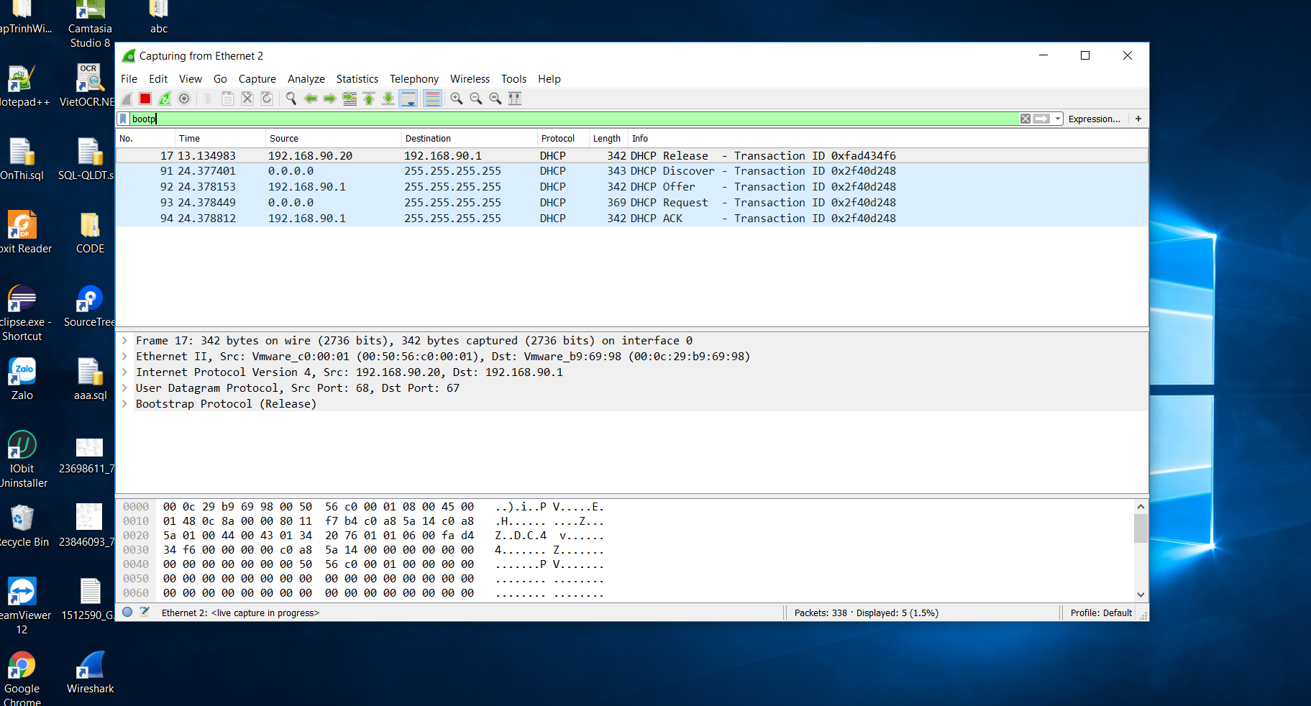

1. Vào mục Internet Protocol sẽ thấy địa chỉ IP nguồn và IP đích của từng gói tin .

* Release : IP nguồn là 192.168.90.20 và IP đích là 192.168.90.1
* Discover : IP nguồn là 0.0.0.0 và IP đích là 255.255.255.255
* Offer : IP nguồn là 192.168.90.1 và IP đích là 255.255.255.255
* Request : IP nguồn là 0.0.0.0 và IP đích là 255.255.255.255
* ACK : IP nguồn là 192.168.90.1 và IP đích là 255.255.255.255

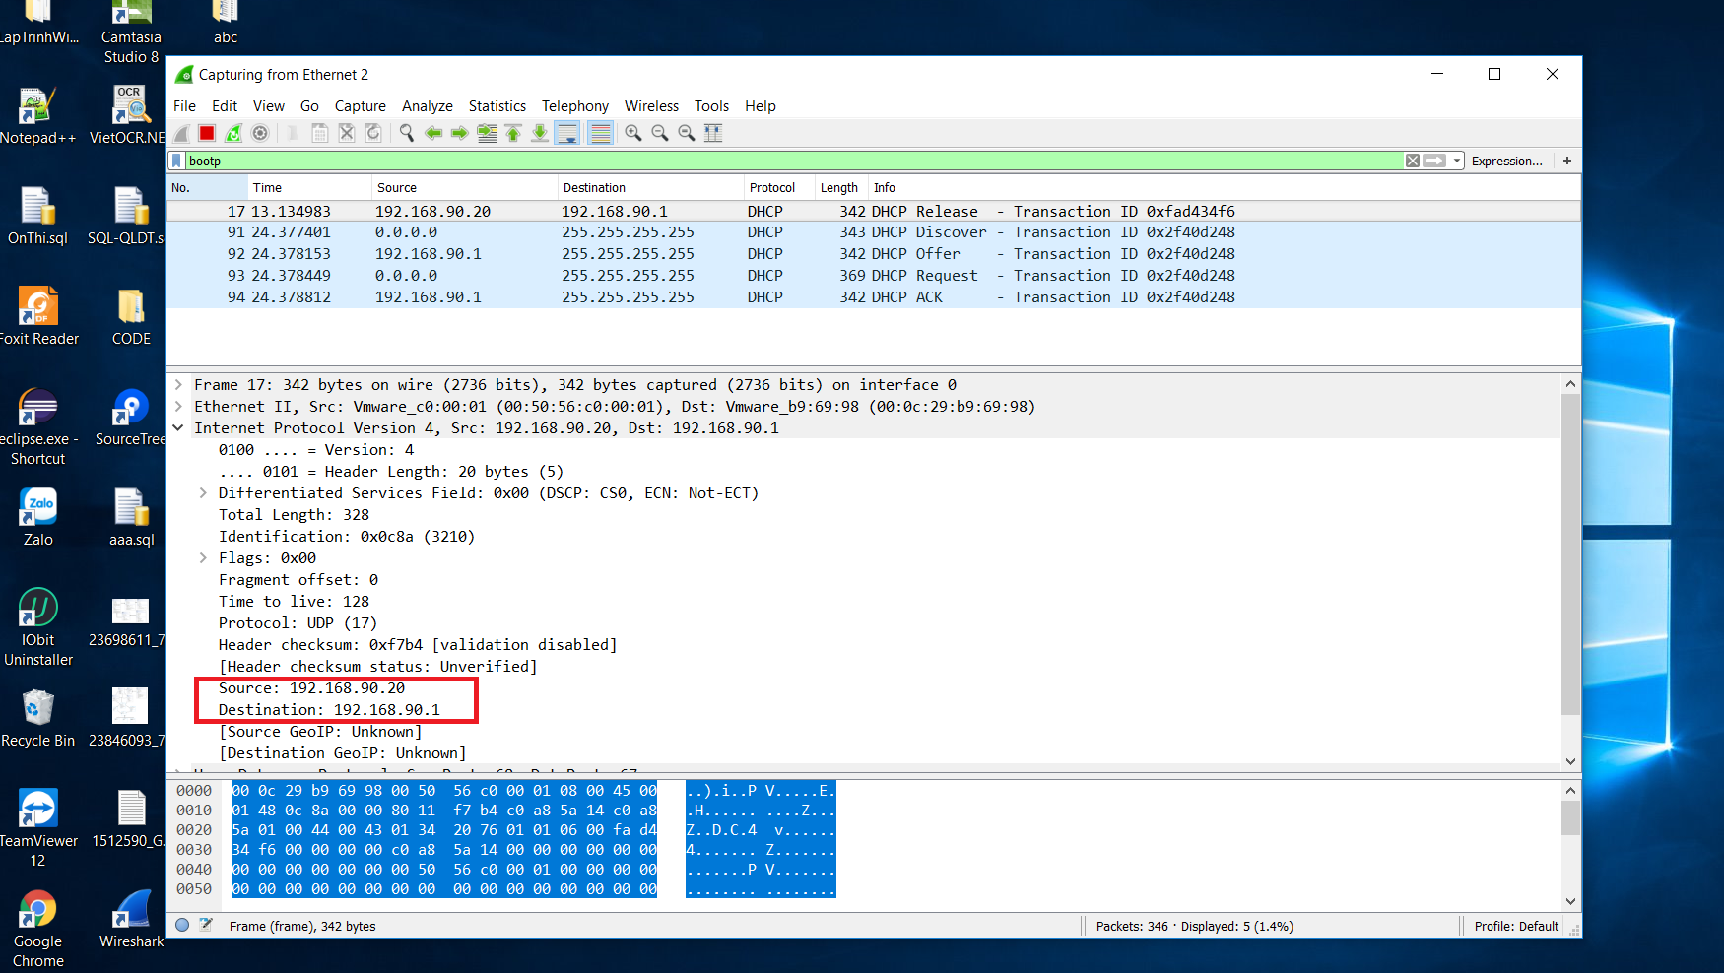

1. Địa chỉ MAC nguồn , MAC đích của các gói tin :

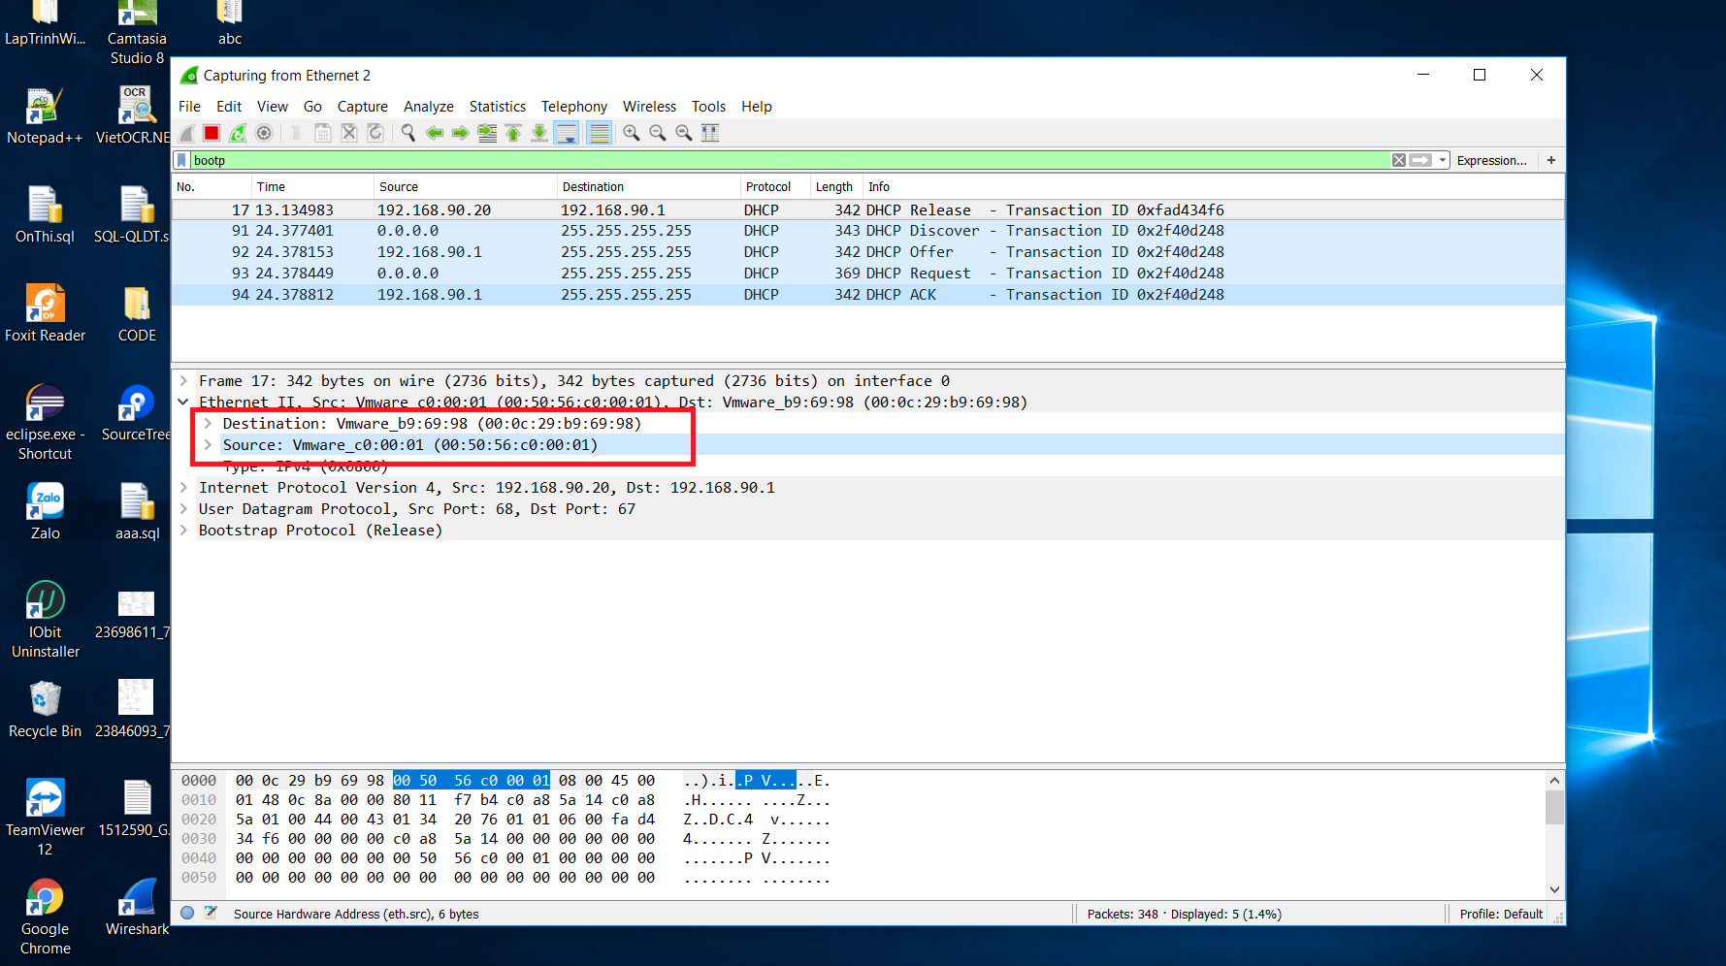

* DHCP Release : MAC nguồn là 00:50:56:c0:00:01 và MAC đích là 00:0c:29:b9:69:98
* DHCP Discover : MAC nguồn là 00:50:56:c0:00:01 và MAC đích là ff:ff:ff:ff:ff:ff
* DHCP Offer : MAC nguồn là 00:0c:29:b9:69:98 và MAC đích là ff:ff:ff:ff:ff:ff
* DHCP Request : MAC nguồn là 00:50:56:c0:00:01 và MAC đích là ff:ff:ff:ff:ff:ff
* DHCP ACK : MAC nguồn là 00:0c:29:b9:69:98 và MAC đích là ff:ff:ff:ff:ff:ff

1. Vào User Datagram Protocol sẽ thấy các port tương ứng của DHCP server và client .

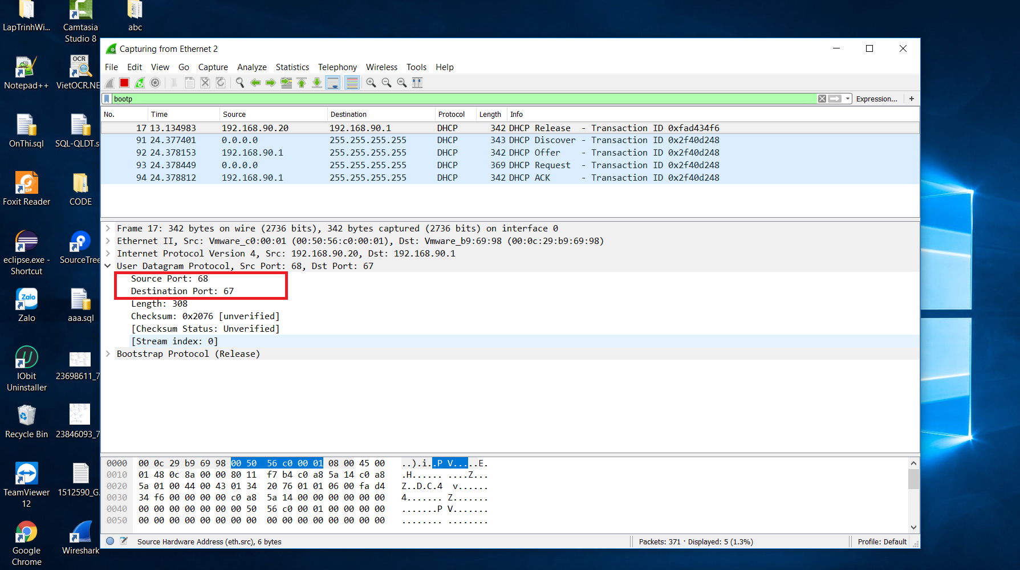

- DHCP server có port là : 67   
- Client có port là : 68

1. Thông tin IP được cung cấp từ gói tin Offer.